INFORME DE EJECUCIÓN DEL PRESUPUESTO INSTITUCIONAL
PERIODO ENERO A JUNIO EJERCICIO FINANCIERO 2022
Fuente de Financiamiento: Fondo General

En el periodo que se informa, se presenta el Informe de Ejecución Presupuestaria y Resultados de los Presupuestos de Prestaciones a Beneficiarios y Presupuesto de Funcionamiento Institucional, adscritos al Ministerio de Hacienda y Ministerio de Trabajo y Previsión Social.

PRESUPUESTO DE PRESTACIONES A BENEFICIARIOS

En el semestre fueron aprobadas por el Ministerio de Hacienda para el Programa Rehabilitación a Lisiados las asignaciones que suman el monto de US$31,296,928.86, de las cuales se ejecutaron la cantidad de US $30,193,491.91, que significa la utilización del 96.47%, recursos destinados para la entrega de las prestaciones y beneficios que la Ley de FOPROLYD otorga a la población beneficiaria por medio de los programas de pensiones y beneficios económicos, en salud y en Inserción social y productiva.

En la siguiente gráfica se muestra la ejecución presupuestaria por cada rubro económico de gasto.

Ejecución del Presupuesto de Prestaciones a Beneficiarios de Enero a Junio Año 2022
Cifras expresadas en Dólares de los Estados Unidos de América

De los datos anteriores, se comenta sobre los resultados obtenidos en la ejecución presupuestaria:

Remuneraciones, se ejecutó el 89.98%, generando una disponibilidad presupuestaria de 10.05%, que corresponde a plazas vacantes en proceso de contratación.

Adquisición de Bienes y Servicios, suministro de bienes y servicios el 92.06% de lo presupuestado, con un saldo no ejecutado de 7.94% correspondiente a créditos presupuestarios de licitaciones en procesos de adjudicación o de formalización.

Impuestos y Seguros, con el 52.38% de ejecución se cubrieron los impuestos y las primas 1 y 2 de seguro de bienes y de personas, el saldo de 47.61% corresponde al resto de las cuotas de seguro de bienes y de personas pendientes de trámites de pago por parte del proveedor e impuestos.

Prestaciones Pensiones y Beneficios Económicos, se ejecutó el 98.43% de lo programado, saldo no ejecutado el 1.57%.

Beneficio Económico en concepto de Unidades de Apoyos Productivos, entrega del 75.24% de lo programado en concepto de Apoyos Económicos para actividades productivas a las Personas Beneficiarias con discapacidad, pendiente de entrega para el mes de julio de 24.76% de la programación al semestre.

Inversiones en Activos Fijos, se ejecutó con la adquisición de repuestos y accesorios informáticos por el 44.39%, pendientes de adquirir el 55.61% de lo programado en el periodo.

PRESUPUESTO DE FUNCIONAMIENTO INSTITUCIONAL

El Ministerio de Trabajo y Previsión Social, en el primer semestre otorgo para el Presupuesto de Funcionamiento Institucional, la suman de US $456,436.95, ejecutándose la cantidad de US$348,995.77, que significa el 76.46% de lo asignado

En la siguiente gráfica se detalla la ejecución por rubro económico de gasto.

Ejecución del Presupuesto de Funcionamiento Institucional de Enero a Junio Año 2022
Cifras expresadas en Dólares de los Estados Unidos de América

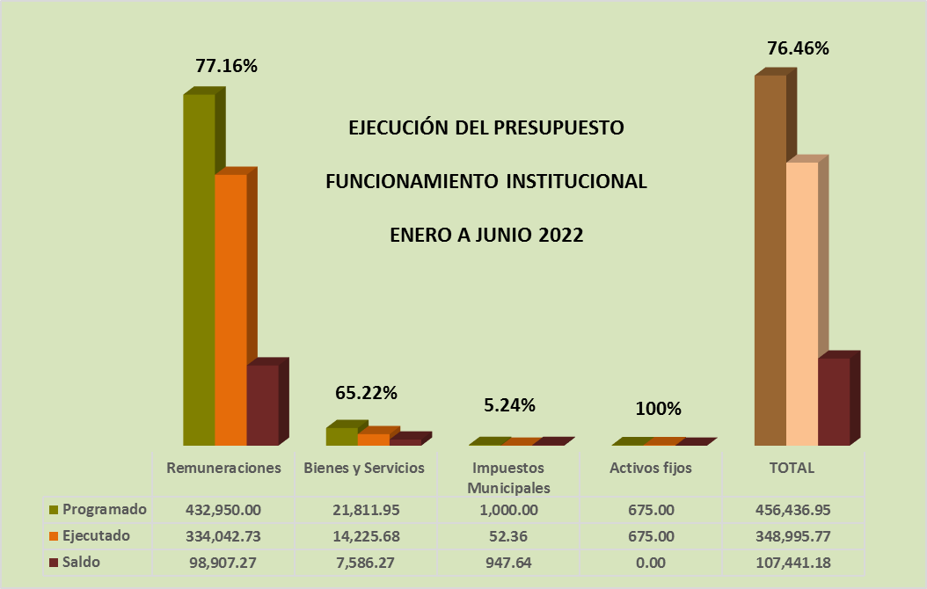

La información anterior refleja los siguientes resultados:

Remuneraciones, se ejecutó el 77.16%, la disponibilidad presupuestaria del 22.84% fueron generadas por plazas vacantes en proceso de contratación, estas economías salariales serán utilizadas para la reparación y adecuación de servicios sanitarios en el Edificio FOPROLYD.

Adquisición de Bienes y Servicios, de los recursos programados para la compra de bienes y servicios se ejecutó el 65.22%, el saldo de la asignación 34.78% corresponde adquisiciones en proceso de adjudicación.

Impuestos y otros gastos financieros, se cubrió el pago de las anualidades de la Clínica Empresarial y Laboratorio de Prótesis al Consejo Nacional de Salud que significa el 5.24%, la disponibilidad no comprometidas de 94.76% corresponde a programación de recursos para impuestos y otros gastos financieros no requeridos por las unidades de gestión.

Inversiones en Activos Fijos, se ejecutó el 100% de lo programado en el periodo.

PRESUPUESTO DE RECURSOS PROPIOS DE FOPROLYD

La ejecución del Presupuesto de Recursos Propios, que comprende las asignaciones para el Fondo Rotativo, Rendimiento de Reserva Técnica y Recursos programados para eventos institucionales, se muestra a continuación.

De la información precedente, se determina que los recursos propios fueron administrados de la forma siguiente.

Fondo Rotativo, se ejecutó el 91.30% de lo programado con la entrega de 143 créditos, el saldo de 8.70% corresponde a sobreestimación de recursos. El efectivo disponibles a junio del Fondo Rotativo fue de US$2,375,640.65 que incluye la cancelación del depósito a plazo vencido en el mes de junio por $1, 940,248.60 (Acuerdo 139.03.2022 de fecha 03 de marzo 2022).

Rendimiento de Reserva Técnica, se ejecutaron el 42.82% de los intereses programados de la inversión en depósitos a plazo de la Reserva Técnica, el saldo no ejecutado de 57.18% son los intereses no devengados debido a que partir del mes de junio estos fondos están en la cuenta corriente de Fondos Propios y las estimaciones se realizaron a un rendimiento mayor al mercado financiero actual.

Recursos Actividades Institucionales, el 24.31% corresponde a la ejecución de los recursos para las actividades del día de la madre y del padre, no se efectúo el evento del día del Trabajador de FOPROLYD.

SALDOS DE CONTRATOS U ÓRDENES DE SUMINISTRO AÑOS 2021 Y 2022.

Población Beneficiaria Atendida en el Periodo de Enero a Junio Año 2022
Las gráficas siguientes muestran los resultados obtenidos en materia de atención a la población beneficiaria mediante los diferentes programas que entregan las prestaciones y beneficios que otorga la Ley de FOPROLYD.

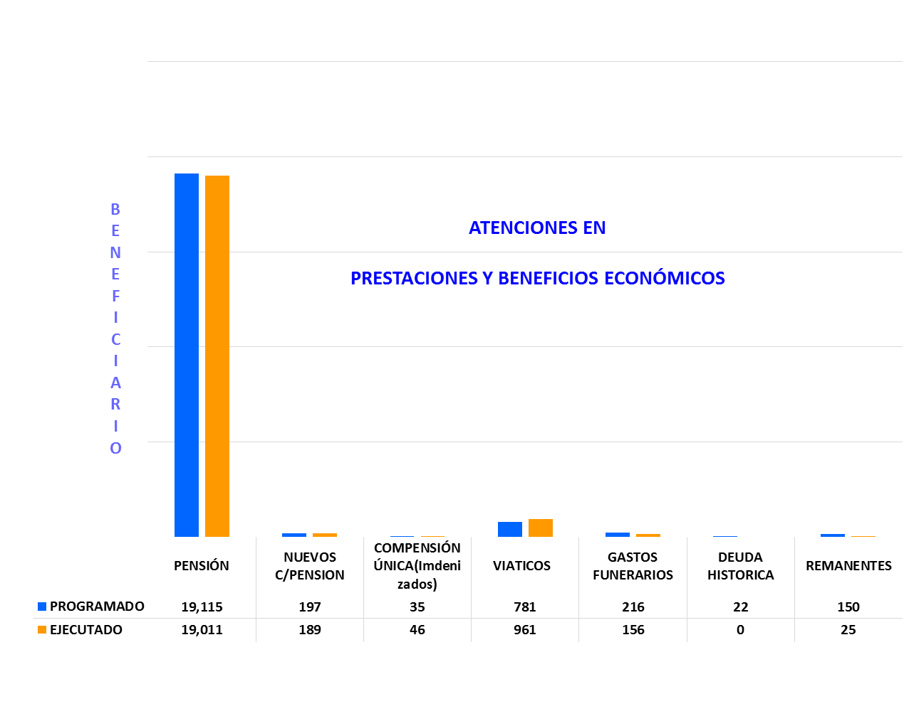

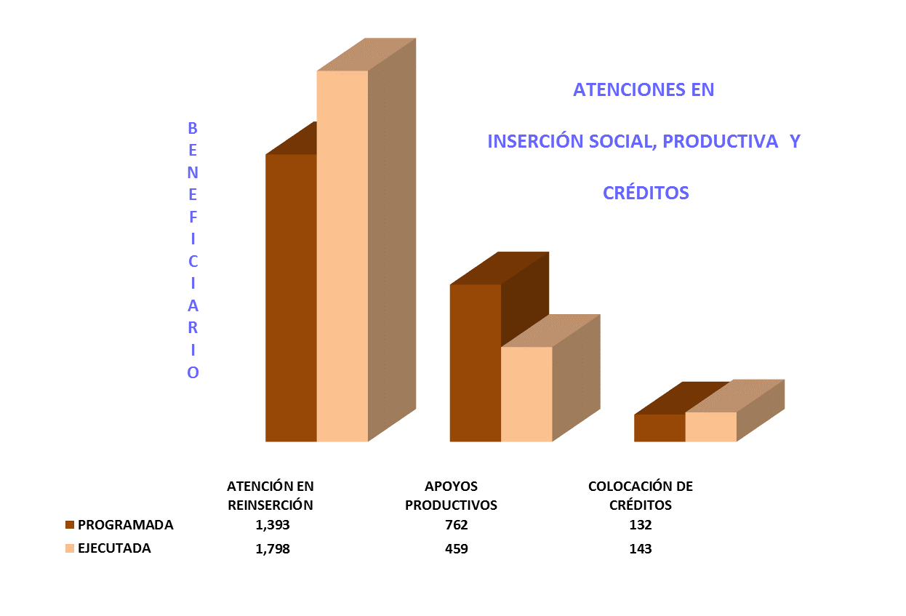

Hasta aquí el informe, atentamente,

